КОРЕЛЯЦІЙНО-РЕГРЕСІЙНИЙ АНАЛІЗ
ХАРАКТЕРИСТИК ПЕРЕДАВАННЯ У ТКС

Функціонування ТКС являє собою випадковий нестаціонарний процес, який розвивається у часі. Такого роду залежності від часу прийнято називати часовими рядами. Для їх кількісного опису використовуються статистичні методи – кореляційний та регресійний аналізи.

Загальна постановка задачі. Маємо два набори експериментальних даних 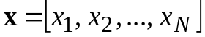 та 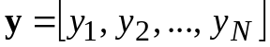, значення яких 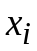 та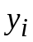 отримані у послідовні моменти часу 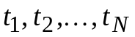. Кореляційний аналіз призначений для визначення зв’язку між наборами x та y. Регресійний аналіз призначений для апроксимації залежності, y від х деякою залежністю. Якщо така залежність буде побудована, то на її основі можна спрогнозувати значення y при значеннях х, які відрізняються від тих, які містилися у наборі 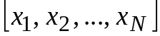.
Основний метод регресійного аналізу – це метод найменших квадратів (МНК), у якому зв’язок між та відкується у вигляді
, (1)
де 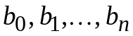 відшукуються на основі вимоги мінімальної відмінності 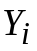 від тих, які були задані у масиві .
Чим більший степінь поліному (1), тим вища точність тем точность апроксимації.
На практиці зазвичай обмежуються поліномаим першого та другого степеня (відповідно лінійний МНК та квадратичний МНК).
При лінійному МНК апроксимуюча залежність матиме вигляд 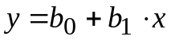. Задача полягає у визначенні величин 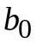 та 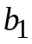.
Можна показати, що ці величини дорівнюють: 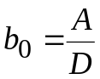, 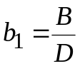, де
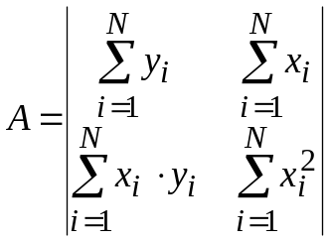, 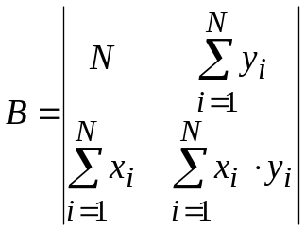, 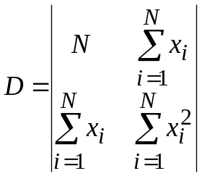.
Для перевірки значущості лінійного зв’язку між та використовується величина, яка називається коефіцієнтом кореляції:
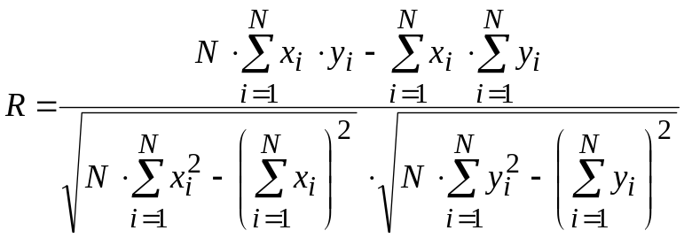.
Має місце нерівність 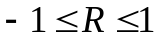.
Якщо зв’язок між та є точно лінійною, 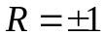. Якщо зв’язок між та взагалі відсутній, то 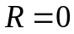. Значення R = 1 буде при строго лінійній залежності 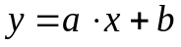 якщо а > 0; якщо a < 0, то буде R = -1.
Зверніть увагу на наступне. Коефіцієнт кореляції обчислювався за обмеженими наборами даних та . Внаслідок цього він визначений з похибкою. Точність визначення R залежить від кількості елементів у цих масивах – чим вона більше, тим точніше визначення коефіцієнту кореляції. Помилка визначення коефіцієнту кореляції дорівнює 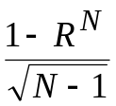.
Якщо визначені та , то можна «спрогнозувати» значення y при х, яке не належить до вихідного набору .

Приклад. Масиви х та y мають елементи
x = [0 1 2 3 4 5 6 7 8 9 10 11] ;
y =[0.9 1.2 0.8 1.9 0.49 2.1 0.97 1.7 2.2 0.87 1.9 2.1].
Коефіцієнт кореляції дорівнює R =0.4927, тобто степінь зв’язку між х та y середній; 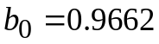; 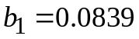. Тобто зв’язок має вигляд 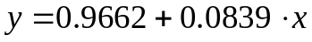. На цій основі можна «спрогнозувати», чому дорівнюватиме y при наприклад x = 12.5: буде 2.0147. Помилка визначення R дорівнює 0.3014, тобто досить велика.

РОЗРАХУНКОВЕ ЗАВДАННЯ. Статистичний аналіз ТКС
№ | Масив х | Масив y
1 | 0.7269 0.3034 0.2939 0.7873 0.8884 1.1471 1.0689 0.8095 2.9443 1.4384 | 6 6 7 4 0 2 9 1 8 5
2 | 3 0 2 1 6 2 4 1 4 2 | 1.4224 0.4882 0.1774 0.1961 1.4193 0.2916 0.1978 1.5877 0.8045 0.6966
3 | 0.1649 0.6277 1.0933 1.1093 0.8637 0.0774 1.2141 1.1135 0.0068 1.5326 | 6 6 1 10 7 4 6 4 0 2
4 | 6 6 7 4 0 2 9 1 8 5 | 0.7269 0.3034 0.2939 0.7873 0.8884 1.1471 1.0689 0.8095 2.9443 1.4384
5 | 0.7697 0.3714 0.2256 1.1174 1.0891 0.0326 0.5525 1.1006 1.5442 0.0859 | 11 0 5 1 11 0 9 9 10 1
6 | 11 0 5 1 11 0 9 9 10 1 | 0.3252 0.7549 1.3703 1.7115 0.1022 0.2414 0.3192 0.3129 0.8649 0.0301
7 | 0.3252 0.7549 1.3703 1.7115 0.1022 0.2414 0.3192 0.3129 0.8649 0.0301 | 1 2 2 5 0 10 11 5 5 4
8 | 4 3 9 5 10 2 3 1 1 10 | 0.8351 0.2437 0.2157 1.1658 1.1480 0.1049 0.7223 2.5855 0.6669 0.1873
9 | 1.4224 0.4882 0.1774 0.1961 1.4193 0.2916 0.1978 1.5877 0.8045 0.6966 | 6 6 1 10 7 4 6 4 0 2
10 | 1 2 2 5 0 10 11 5 5 4 | 1.4916 0.7423 1.0616 2.3505 0.6156 0.7481 0.1924 0.8886 0.7648 1.4023
11 | 0.8351 0.2437 0.2157 1.1658 1.1480 0.1049 0.7223 2.5855 0.6669 0.1873 | 3 9 5 10 2 3 1 1 10
12 | 6 6 1 10 7 4 6 4 0 2 | 1.4224 0.4882 0.1774 0.1961 1.4193 0.2916 0.1978 1.5877 0.8045 0.6966
13 | 1.4916 0.7423 1.0616 2.3505 0.6156 0.7481 0.1924 0.8886 0.7648 1.4023 | 4 3 9 5 10 2 3 1 1 10
14 | 1.4224 0.4882 0.1774 0.1961 1.4193 0.2916 0.1978 1.5877 0.8045 0.6966 | 2 3 9 5 10 2 3 1 1 10

1у | 4 3 9 5 10 2 3 1 1 10 | 0.7269 0.3034 0.2939 0.7873 0.8884 1.1471 1.0689 0.8095 2.9443 1.4384
2у | 0.1649 0.6277 1.0933 1.1093 0.8637 0.0774 1.2141 1.1135 0.0068 1.5326 | 0 6 5 4 0 2 7 1 8 5
3у | 1 3 0 5 8 2 0 1 1 9 | 0.3252 0.7549 1.3703 1.7115 0.1022 0.2414 0.3192 0.3129 0.8649 0.0301

1 Визначити значення коефіцієнту кореляції R та його помилки.
2 Виконати лінійну апроксимацію заданих масивів даних.
3 Здійснити прогнозування значення Y при значенні Х, яке дорівнює середньому арифметичному значенню елементів масиву х.

